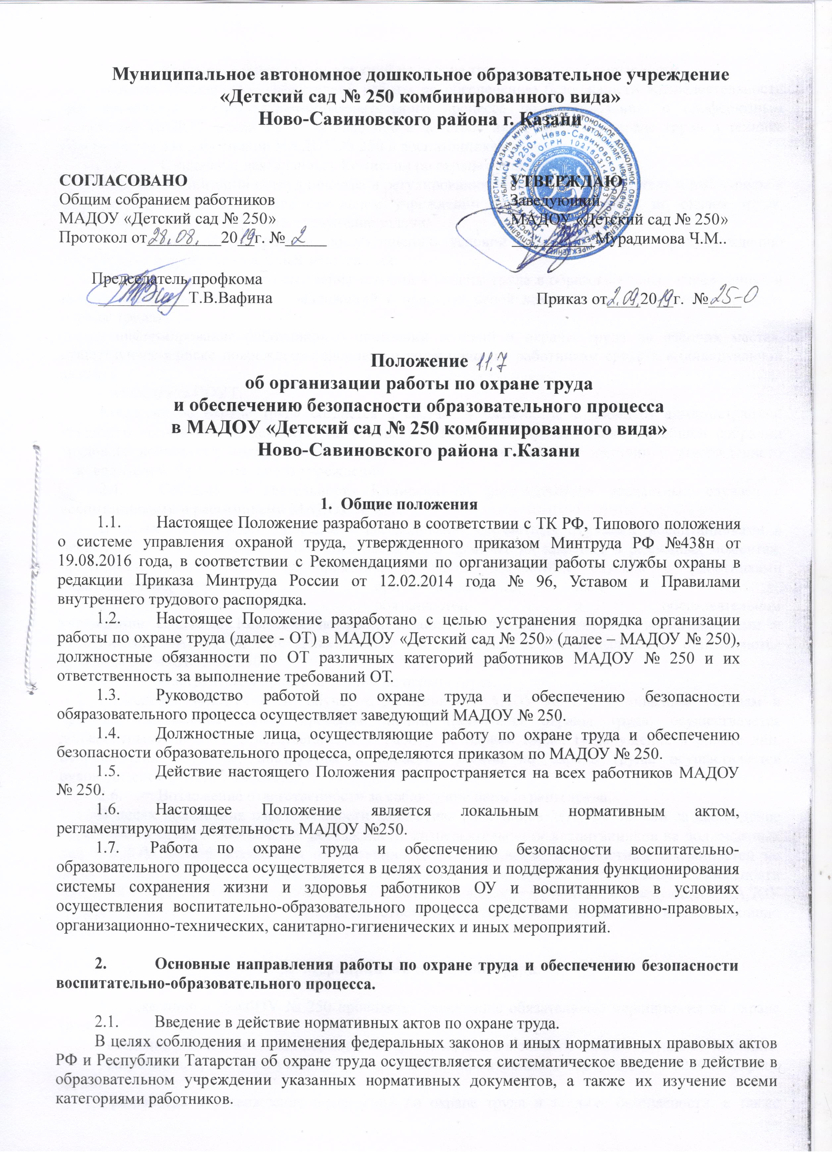
Муниципальное автономное дошкольное образовательное учреждение
«Детский сад № 250 комбинированного вида»
Ново-Савиновского района г. Казани

СОГЛАСОВАНО УТВЕРЖДАЮ
Общим собранием работников Заведующий
МАДОУ «Детский сад № 250» МАДОУ «Детский сад № 250»
Протокол от_________20__г. №_____ __________Мурадимова Ч.М..

Председатель профкома
___________Т.В.Вафина Приказ от____20__г. №____

Положение
об организации работы по охране труда
и обеспечению безопасности образовательного процесса
в МАДОУ «Детский сад № 250 комбинированного вида»
Ново-Савиновского района г.Казани

1. Общие положения
  - Настоящее Положение разработано в соответствии с ТК РФ, Типового положения о системе управления охраной труда, утвержденного приказом Минтруда РФ №438н от 19.08.2016 года, в соответствии с Рекомендациями по организации работы службы охраны в редакции Приказа Минтруда России от 12.02.2014 года № 96, Уставом и Правилами внутреннего трудового распорядка.
  - Настоящее Положение разработано с целью устранения порядка организации работы по охране труда (далее - ОТ) в МАДОУ «Детский сад № 250» (далее – МАДОУ № 250), должностные обязанности по ОТ различных категорий работников МАДОУ № 250 и их ответственность за выполнение требований ОТ.
  - Руководство работой по охране труда и обеспечению безопасности обяразовательного процесса осуществляет заведующий МАДОУ № 250.
  - Должностные лица, осуществляющие работу по охране труда и обеспечению безопасности образовательного процесса, определяются приказом по МАДОУ № 250.
  - Действие настоящего Положения распространяется на всех работников МАДОУ № 250.
  - Настоящее Положение является локальным нормативным актом, регламентирующим деятельность МАДОУ №250.
  - Работа по охране труда и обеспечению безопасности воспитательно-образовательного процесса осуществляется в целях создания и поддержания функционирования системы сохранения жизни и здоровья работников ОУ и воспитанников в условиях осуществления воспитательно-образовательного процесса средствами нормативно-правовых, организационно-технических, санитарно-гигиенических и иных мероприятий.

- Основные направления работы по охране труда и обеспечению безопасности воспитательно-образовательного процесса.

  - Введение в действие нормативных актов по охране труда.
В целях соблюдения и применения федеральных законов и иных нормативных правовых актов РФ и Республики Татарстан об охране труда осуществляется систематическое введение в действие в образовательном учреждении указанных нормативных документов, а также их изучение всеми категориями работников.
  - Введение в действие инструкций по охране труда и технике безопасности.
В целях обеспечения эффективной работы по обеспечению безопасности жизнедеятельности при проведении воспитательно-образовательного процесса по согласованию с профсоюзным комитетом МАДОУ осуществляется введение в действие инструкций по охране труда и технике безопасности для работников МАДОУ № 250 и воспитанников.
  - Создание и деятельность Комиссии по охране труда.
В целях организации сотрудничества и регулирования отношений работодателя и работников в области охраны труда в образовательном учреждении создается Комиссия по охране труда, решающая в своей деятельности следующие задачи:
- разработка Плана работы по улучшению условий и охраны труда, предупреждению травматизма и профессиональных заболеваний;
- анализ существующего состояния условий и охраны труда в образовательных учреждениях и подготовка соответствующих предложений в пределах своей компетенции по решению проблем охраны труда;
- информирование работников о состоянии условий и охраны труда на рабочих местах, существующем риске повреждения здоровья и полагающихся работникам средств индивидуальной защиты.
- проведение СОУТ.
Комиссия по охране труда создается в составе 4 членов (по 2 члена от администрациии трудового коллектива) и действует на основании Положения, принимаемого на общем собрании трудового коллектива, согласованного с профсоюзным комитетом при наличии и утвержденного руководителем образовательного учреждения.
  - Создание и деятельность Комиссии по расследованию несчастных случаев с воспитанниками и работниками МАДОУ № 250.
В целях оперативного проведения расследования несчастных случаев с воспитанниками в период участия их в воспитательно-образовательном процессе на занятиях, в режимных моментах, праздниках, развлечениях, мероприятиях, а также несчастных случаев с работниками образовательного учреждения при выполнении ими должностных обязанностей в образовательном учреждении создается Комиссия по расследованию несчастных случаев с воспитанниками и работниками МАДОУ № 250. Должностные лица, входящие в состав Комиссии, определяются приказом по МАДОУ № 250.
  - Инструктаж и проверка знаний по охране труда.
Проведение инструктажей, обучение работников МАДОУ № 250 безопасным методам и приемам выполнения работ, проверка знаний требования охраны труда, осуществляется должностными лицами, ответственными за работу по охране труда. Недопущение к работе лиц, непрошедших обучение, инструктаж и проверку знаний по охране труда, осуществляется руководителем МАДОУ № 250.
  - Возложение ответственности за соблюдение норм охраны труда.
В целях повышения ответственности коллектива работников МАДОУ № 250 за соблюдение норм охраны труда и обеспечение безопасности жизнедеятельности воспитанников на должностных лиц МАДОУ № 250 возлагается ответственность за выполнение должностных обязанностей по охране труда и осуществление иной деятельности, связанной с обеспечением безопасности участников образовательного процесса. Ответственность возлагается приказом заведующего МАДОУ № 250. Отдельным приказом возлагается ответственность за электрохозяйство и эксплуатацию теплового хозяйства МАДОУ № 250.

3. Мероприятия по охране труда.

3.1. Ежегодно в МАДОУ № 250 проводятся следующие обязательные мероприятия по охране труда:
- введение в действие новых нормативно-правовых актов в области охраны труда и их изучение;
- разработка, принятие и утверждение локальных нормативных актов МАДОУ № 250 по охране труда;
- разработка и утверждение инструкций по охране труда и технике безопасности, а также продление или прекращение срока их действия;
- издание приказов руководителем по вопросам охраны труда;
- разработка и утверждение Плана мероприятий по охране труда;
- проведение инструктажей работников и воспитанников;
- проведение обучения и проверки знаний по электробезопасности;
- проведение испытаний спортивных снарядов и оборудования спортивных площадок, физкультурного зала;
- направление должностных лиц МАДОУ № 250 на обучение по вопросам охраны труда.
3.2. Введение в действие новых нормативно-правовых актов в области охраны труда осуществляется после получения документов от органов управления образованием и органов управления охраной труда. Изучение вновь введенных документов осуществляется в формах:
- индивидуального ознакомления с документами должностных лиц, ответственных за работу по охране труда;
-ознакомлением коллектива работников с содержанием документов на рабочих совещаниях и общих собраниях.
3.3. Локальные нормативные акты по вопросам охраны труда разрабатываются членами рабочей группы назначаемые приказом заведующего. Принятие локальных нормативных актов по вопросам охраны труда относится к компетенции общего собрания работников МАДОУ № 250. Утверждение локальных нормативных актов осуществляется руководителем МАДОУ № 250.
3.4. Разработка и утверждение должностных обязанностей и инструкций по охране труда, а также продление или прекращение срока их действия осуществляется членами Комиссии по охране труда на основе типовых документов. Инструкции по охране труда и технике безопасности согласуются с профсоюзным комитетом МАДОУ № 250 и утверждаются руководителем МАДОУ № 250. Инструкции вводятся в действие или продлеваются приказом заведующего МАДОУ № 250 и действуют неопределенный срок до издания приказа, объявляющего их утратившими силу.
3.5. Заведующий МАДОУ № 250 в обязательном порядке издает следующие приказы по вопросам охраны труда:
- о введение в действие нормативных документов по охране труда (после получения новых нормативных документов);
- о создании Комиссии по охране труда;
- о создании Комиссии по расследованию несчастных случаев;
- о введении в действие инструкций по охране труда;
- о назначении ответственного за электрохозяйство;
- о назначении ответственного за противопожарную безопасность (на календарный год);
- о возложении ответственности за охрану труда и обеспечение безопасности жизни и здоровья воспитанников на должностных лиц образовательного учреждения (на календарный год);
- о расследовании несчастных случаев с работниками или воспитанниками (при необходимости);
- при проведении испытания спортивных снарядов, спортивных площадок.
3.6. План мероприятий по охране труда разрабатывается на следующий календарный год с указанием мероприятий, срока исполнения и должностных лиц, ответственных за исполнение мероприятий.
3.7. В МАДОУ № 250 проводятся следующие виды инструктажей работников по охране труда:
- вводный инструктаж при приеме на работу. Инструктаж проводится заведующим МАДОУ № 250 с соответствующей записью в журнале;
- инструктаж на рабочем месте проводится в плановом порядке ответственным за работу по охране труда учреждения с соответствующей записью в журнале в первую декаду июня. Повторный инструктаж проводится в первую декаду декабря текущего года;
- внеплановый инструктаж проводится руководителем МАДОУ № 250 перед проведением отдельных мероприятий, при изменении существенных условий труда или после несчастного случая или возникновения чрезвычайной ситуации с соответствующей записью в журнале.
3.8. Проведение обучения и проверки знаний по электробезопасности персонала осуществляется 1 раз в год Комиссией в составе лиц, имеющих удостоверение о допуске к работе на установках до 1000Вт. После проведения обучения проводится проверка знаний в форме зачета с записью результатов проверки в журнал.
3.9. Проведение испытаний спортивных снарядов и оборудования спортивных площадок осуществляется в августе текущего года перед началом нового учебного года на основании приказа заведующего МАДОУ № 250. Результаты проверки оформляются актом. При вводе в действие нового оборудования проводится их обследование на основании приказа руководителя МАДОУ № 250. Результаты обследования оформляются актом-разрешением.
3.10. Направление должностного лица МАДОУ № 250 на обучение по вопросам охраны труда осуществляется в соответствии с приказом заведующего МАДОУ № 250.

4. Документация по охране труда

4.1. В МАДОУ № 250 хранятся действующие нормативно-правовые акты по охране труда: законы Российской Федерации, постановления Правительства Российской Федерации, распоряжения и приказы Администрации г.Казани, иные нормативные документы.
4.2. В учреждении содержится следующая документация по охране труда: Общая документация по охране труда
1. Правила внутреннего трудового распорядка;
2. Положение о комиссии по охране труда;
3. Положение о порядке проведения инструктажей по охране труда с руководителями, работниками и воспитанниками образовательного учреждения.
4. Технический паспорт на здание МАДОУ № 250;
5. Протоколы измерения сопротивления заземляющих устройств;
6. Инструкции по ОТ для всех категорий работающих;
7. Журналы регистрации несчастных случаев с сотрудниками и воспитанниками;
8. Журналы регистрации прохождения инструктажа по ОТ (вводный, плановый, внеочередной);
Приказы:
1. Оназначении лиц, ответственных за организацией охраны труда и техники безопасности;
2. О назначении лиц, ответственных за противопожарную безопасность и соблюдении противопожарной безопасности;
3. О назначении лиц, ответственных за электрохозяйство;
4. О комиссии по охране труда.

5. Заключительные положения

5.1. Срок действия Положения до замены новым.
5.2. МАДОУ № 250 обеспечивает открытость и доступность информации о службе ОТ путем размещения настоящего Положения на официальном сайте МАДОУ № 250 в сети Интернет edy.tatar.ru.

